Сәулет және қала құрылысы саласындағы мемлекеттік көрсетілетін қызметтер регламенттерiн бекіту туралы
Күшін жойған
Атырау облысы әкімдігінің 2014 жылғы 16 мамырдағы № 143 қаулысы. Атырау облысының Әділет департаментінде 2014 жылғы 18 маусымда № 2935 болып тіркелді. Күші жойылды - Атырау облысы әкімдігінің 2015 жылғы 10 шілдедегі № 207 қаулысымен
Ескерту. Күші жойылды - Атырау облысы әкімдігінің 10.07.2015 № 207 қаулысымен (жарияланған күнінен кейін күнтізбелік он күн өткен соң қолданысқа енгізіледі).
РҚАО ескертпесі:
Құжаттың мәтінінде түпнұсқаның пунктуациясы мен орфографиясы сақталған.
Қазақстан Республикасының 2013 жылғы 15 сәуірдегі "Мемлекеттік көрсетілетін қызметтер туралы" Заңының 16–бабының 3–тармағына сәйкес Атырау облысы әкімдігі ҚАУЛЫ ЕТЕДІ:
1. Осы қаулының қосымшасына сәйкес "Облыстық сәйкес Атырау облысы әкімдігі ҚАУЛЫ ЕТЕДІ:
Мыналар
1) осы қаулының 1-қосымшасына сәйкес "Сәулет-жоспарлау тапсырмасын беру" мемлекеттік көрсетілетін қызмет регламентi;
2) осы қаулының 2-қосымшасына сәйкес "Қазақстан Республикасының аумағында жылжымайтын мүлік объектілерінің мекенжайын анықтау бойынша анықтама беру" мемлекеттік көрсетілетін қызмет регламентi;
3) осы қаулының 3-қосымшасына сәйкес "Тіреу және қоршау конструкцияларын, инженерлік жүйелер мен жабдықтарды өзгертуге байланысты емес қолданыстағы ғимараттардың үй-жайларын (жекелеген бөліктерін) реконструкциялауға (қайта жоспарлауға, қайта жабдықтауға) шешім беру" мемлекеттік көрсетілетін қызмет регламентi бекітілсін.
2. Осы қаулының орындалуын бақылау Атырау облысы әкімінің орынбасары Т.Ә. Шәкімовке жүктелсін.
3. Осы қаулы алғашқы ресми жарияланған күнінен кейін күнтізбелік он күн өткен соң қолданысқа енгізіледі, бірақ Қазақстан Республикасы Үкіметінің 2014 жылғы 13 наурыздағы № 237 "Қазақстан Республикасының аумағында жылжымайтын мүлік объектілерінің мекенжайын айқындау жөнінде анықтама беру", "Сәулет-жоспарлау тапсырмасын беру" және "Тіреу және қоршау конструкцияларын, инженерлік жүйелер мен жабдықтарды өзгертуге байланысты емес қолданыстағы ғимараттардың үй-жайларын (жекелеген бөліктерін) реконструкциялауға (қайта жоспарлауға, қайта жабдықтауға) шешім беру" мемлекеттік көрсетілетін қызметтер стандарттарын бекіту туралы" қаулысының қолданысқа енгізілуінен бұрын емес.
Облыс әкімі Б. Ізмұхамбетов
Атырау облысы әкімдігінің 2014 жылғы 16 маусымдағы № 143 қаулысына 1-қосымша
Атырау облысы әкімдігінің 2014 жылғы 16 маусымдағы № 143 қаулысымен бекітілген
"Сәулет-жоспарлау тапсырмасын беру" мемлекеттік көрсетілетін қызмет регламенті
1. Жалпы ережелер
1. "Сәулет-жоспарлау тапсырмасын беру" мемлекеттік көрсетілетін қызметін (бұдан әрі – мемлекеттік көрсетілетін қызмет) Атырау қалалық және аудандық сәулет және қала құрылысы бөлімдері (бұдан әрі – көрсетілетін қызметті беруші) көрсетеді.
Құжаттарды қабылдау және мемлекеттік қызметті көрсету нәтижелерін беру:
1) көрсетілетін қызметті берушінің кеңсесі;
2) Қазақстан Республикасы Көлік және коммуникация министрлігі Мемлекеттік қызметтерді автоматтандыруды бақылау және халыққа қызмет көрсету орталықтарының қызметін үйлестіру комитетінің "Халыққа қызмет көрсету орталығы" республикалық мемлекеттік кәсіпорны (бұдан әрі – ХҚО) арқылы жүзеге асырылады.
2. Мемлекеттік қызметті көрсету нысаны: қағаз түрінде.
3. Көрсетілетін мемлекеттік қызметтің нәтижесі – Қазақстан Республикасы Үкіметінің 2014 жылғы 13 наурыздағы № 237 "Қазақстан Республикасының аумағында жылжымайтын мүлік объектілерінің мекенжайын айқындау жөнінде анықтама беру", "Сәулет-жоспарлау тапсырмасын беру" және "Тіреу және қоршау конструкцияларын, инженерлік жүйелер мен жабдықтарды өзгертуге байланысты емес қолданыстағы ғимараттардың үй-жайларын (жекелеген бөліктерін) реконструкциялауға (қайта жоспарлауға, қайта жабдықтауға) шешім беру" мемлекеттік көрсетілетін қызметтер стандарттарын бекіту туралы" қаулысымен бекітілген Мемлекеттік көрсетілетін қызметтер стандартының (бұдан әрі - Стандарт) 1-қосымшасына сәйкес қағаз жеткізгіштегі тіркеу кодын көрсете отырып, инженерлік және коммуналдық қамтамасыз ету көздеріне қосылуға арналған (егер оларды алу қажет болса) сәулет-жоспарлау тапсырмасы (бұдан әрі - СЖТ) және техникалық шарттары бар анықтама.
Мемлекеттік көрсетілетін қызмет нәтижесін беру нысаны: қағаз түрінде.
2. Мемлекеттiк қызмет көрсету процесінде көрсетілетін қызметті берушінің құрылымдық бөлімшелерінің (қызметкерлерінің) iс-қимылдар тәртiбiн сипаттау
4. Стандарттың 2-қосымшасына сәйкес нысан бойынша өтініш мемлекеттік қызмет көрсету рәсімінің (іс-қимыл) басталуы үшін негіз болып табылады.
5. Мемлекеттік қызмет көрсету кезеңдері:
1) көрсетілетін қызметті берушінің кеңсе қызметкері Стандарттың 9-тармағында белгіленген келіп түскен құжаттарды тіркейді, 30 (отыз) минут ішінде басшыға жолдайды;
2) басшы келіп түскен құжаттармен танысады және 30 (отыз) минут ішінде маманға орындауға жолдайды;
3) маман келіп түскен құжаттарды қарайды, мемлекеттік көрсетілетін қызмет нәтижесін дайындайды және басшыға қол қоюға жолдайды - 8 (сегіз) жұмыс күні;
Келесі құрылыс объектілері үшін 15 (он бес) жұмыс күні:
электр және жылу энергиясын өндіретін өндірістік кәсіпорындар;
тау-кен өндіру және байыту өндірістік кәсіпорындары;
қара және түсті металлургия, машина жасау өнеркәсібінің өндірістік кәсіпорындары;
елді мекендер мен аумақтардың қауіпсіздігін қамтамасыз ететін гидротехникалық және селден қорғау құрылыстары (дамбалар, бөгеттер);
елді мекендердің шекараларынан тыс орналасқан желілік құрылыстар;
қызмет көрсету объектілерімен бірге магистральдық құбырлар (мұнай, газ құбырлары және тағы басқа);
жоғары вольтты электр беру желілері және талшықты-оптикалық байланыс желілері;
қызмет көрсету объектілерімен бірге теміржолдар;
көпірлерді, көпір өткелдерін, тоннельдерді, көп деңгейлі айырықтарды қоса алғанда, республикалық желіге жатқызылған жалпы пайдаланудағы автомобиль жолдары;
Келесі құрылыс объектілері үшін 3 (үш) жұмыс күні:
жер учаскесінің (аумақтың, трассаның) қолданыстағы шекараларында жүзеге асырылатын, тіреу және қоршау конструкцияларын, инженерлік жүйелері мен жабдықтарын өзгертуге байланысты емес қолданыстағы ғимараттардың үй-жайларын (жеке бөліктерін) реконструкциялау (қайта жоспарлау, қайта жабдықтау) жобасын әзірлеу;
4) басшы 30 (отыз) минут ішінде мемлекеттік көрсетілетін қызмет нәтижесіне қол қояды және кеңсеге жолдайды;
5) көрсетілетін қызметті берушінің кеңсе қызметкері 30 (отыз) минут ішінде мемлекеттік көрсетілетін қызмет нәтижесін тіркейді және ХҚО көрсетілетін қызметті алушыға беру үшін жолдайды.
3. Мемлекеттiк қызмет көрсету процесінде көрсетілетін қызметті берушінің құрылымдық бөлімшелерінің (қызметкерлерінің) өзара іс-қимылдар тәртібін сипаттау
6. Мемлекеттiк қызмет көрсету процесінде келесі құрылымдық–функционалдық бірліктер (бұдан әрі – ҚФБ) қатыстырылған:
көрсетілетін қызметті берушінің кеңсе қызметкері;
басшы;
маман.
7. Құрылымдық бөлімшелер (қызметкерлер) арасындағы рәсімдердің (іс-қимылдар) кезектілік сипаттамасы осы регламентке 1-қосымшада, мемлекеттік қызмет көрсетудің бизнес-процестерінің анықтамалығы осы регламентке 3-қосымшада келтірілген.
4. Мемлекеттiк қызмет көрсету процесінде халыққа қызмет көрсету орталығымен және (немесе) өзге де көрсетілетін қызметті берушілермен өзара іс-қимыл тәртібін, сондай-ақ ақпараттық жүйелерді пайдалану тәртібін сипаттау
8. ХҚО арқылы мемлекеттік көрсетілетін қызметті көрсету бойынша қадамдық әрекеттер мен шешім (ХҚО арқылы көрсетілетін мемлекеттік қызметті көрсету кезіндегі функционалдық өзара іс-қимылдың диаграммасы осы регламентке 2-қосымшада келтірілген):
1) 1-процесс – ХҚО қызметкері көрсетілетін қызметті алушыдан Стандарттың 9-тармағында көрсетілген құжаттарды қабылдайды, көрсетілетін қызметті алушы құжаттар топтамасын толық ұсынбаған жағдайда, оларды қабылдаудан бас тарту туралы қолхат береді - 30 (отыз) минут ішінде;
2) 2-процесс - құжаттар толық болған жағдайда ХҚО қызметкері өтінішті тіркейді, қызметті алушыға қолхат береді - 15 (он бес) минут ішінде;
3) 3-процесс – ХҚО қызметкері қабылданған құжаттарды ХҚО жинақтаушы секторына ұсынады және мәліметтерді орталықтың ақпараттық жүйесіне енгізеді - 30 (отыз) минут ішінде;
4) 4-процесс – жинақтаушы сектор құжаттарды жинайды, тізілім жасайды және бір жұмыс күні ішінде құжаттарды қызмет берушінің кеңсесіне ХҚО шабарман арқылы жолданды;
5) 5-процесс - қызмет берушінің әрбір рәсімінің (іс-қимыл) мазмұны осы регламенттің 5-тармағында келтірілген;
6) 6-процесс - ХҚО ақпарат жинақтау секторының қызметкері сканерлік штрих-кодтың көмегімен көрсетілетін қызметті берушіден алынған құжаттарды ХҚО ақпараттық жүйесінде белгілейді - 30 (отыз) минут ішінде;
7) 7-процесс – дайын құжаттарды беруді жүзеге асыратын қызметкер мемлекеттік көрсетілетін қызметтің нәтижесін қызметті алушыға береді. Көрсетілетін қызметті алушы мемлекеттік көрсетілетін қызмет нәтижесін алуға келмеген жағдайда ХҚО бір ай ішінде қызмет нәтижесін ХҚО мұрағатына жолдайды.
"Сәулет-жоспарлау тапсырмасын беру" мемлекеттік көрсетілетін қызмет регламентіне 1-қосымша
Құрылымдық бөлімшелер (қызметкерлер) арасындағы рәсімдердің (іс-қимылдар) кезектілік сипаттамасы

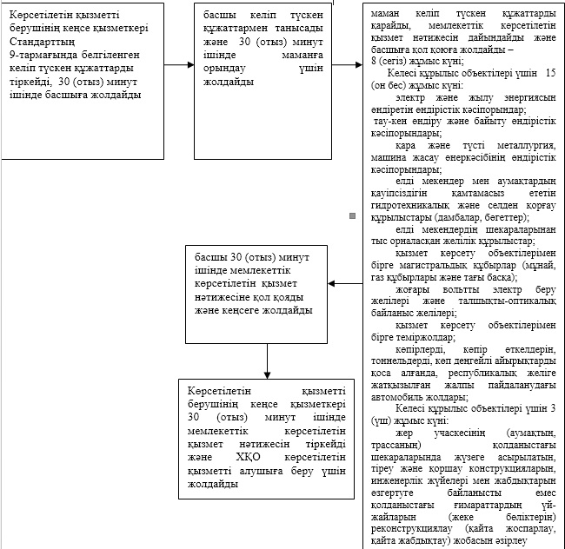

"Сәулет-жоспарлау тапсырмасын беру" мемлекеттік көрсетілетін қызмет регламентіне 2-қосымша
ХҚО арқылы көрсетілетін мемлекеттік қызметті көрсету кезіндегі функционалдық өзара іс- қимылдың диаграммасы

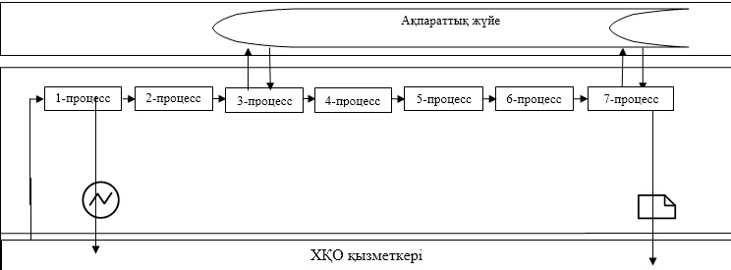

Кесте. Шартты белгілер

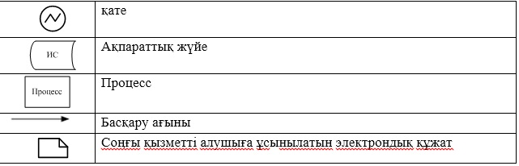

"Сәулет-жоспарлау тапсырмасын беру" мемлекеттік көрсетілетін қызмет регламентіне 3-қосымша
Мемлекеттік қызмет көрсетудің бизнес-процестерінің анықтамалығы
Сәулет-жоспарлау тапсырмасын беру

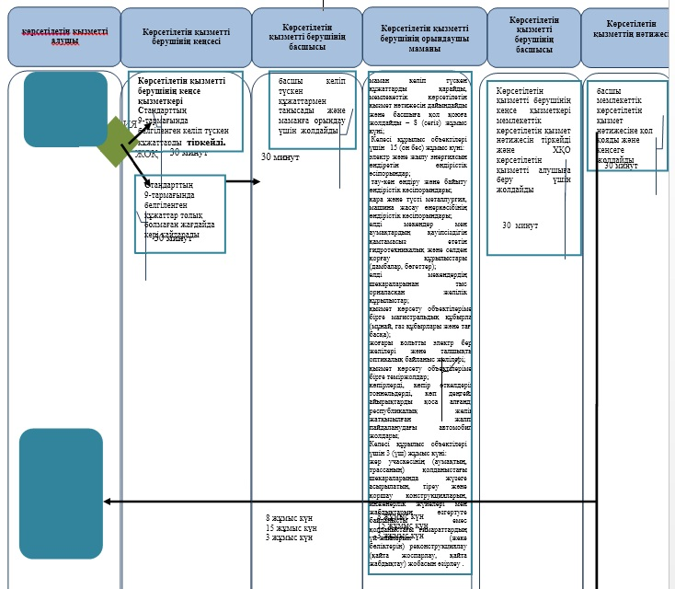

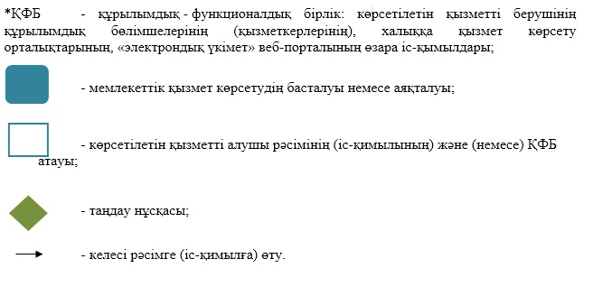

Атырау облысы әкімдігінің 2014 жылғы 16 маусымдағы № 143 қаулысына 2-қосымша
Атырау облысы әкімдігінің 2014 жылғы 16 маусымдағы № 143 қаулысымен бекітілген
"Қазақстан Республикасының аумағында жылжымайтын мүлік объектілерінің мекенжайын айқындау бойынша анықтама беру" мемлекеттік көрсетілетін қызмет регламенті
Жалпы ережелер
1. "Қазақстан Республикасының аумағында жылжымайтын мүлік объектілерінің мекенжайын айқындау бойынша анықтама беру" мемлекеттік көрсетілетін қызметін (бұдан әрі – мемлекеттік көрсетілетін қызмет) Атырау қалалық және аудандық сәулет және қала құрылысы бөлімдері (бұдан әрі – көрсетілетін қызметті беруші) көрсетеді.
Құжаттарды қабылдау және мемлекеттік қызметті көрсету нәтижелерін беру:
1) Қазақстан Республикасы Көлік және коммуникация министрлігі Мемлекеттік қызметтерді автоматтандыруды бақылау және халыққа қызмет көрсету орталықтарының қызметін үйлестіру комитетінің "Халыққа қызмет көрсету орталығы" республикалық мемлекеттік кәсіпорны (бұдан әрі – ХҚО) арқылы;
2) www.egov.kz "электрондық үкімет" веб-порталы (бұдан әрі – портал) арқылы жүзеге асырылады.
2. Мемлекеттік қызметті көрсету нысаны: электрондық (ішінара автоматтандырылған) және (немесе) қағаз түрінде.
3. Мемлекеттік қызмет көрсетудің нәтижесі – Қазақстан Республикасы Үкіметінің 2014 жылғы 13 наурыздағы № 237 "Қазақстан Республикасының аумағында жылжымайтын мүлік объектілерінің мекенжайын айқындау жөнінде анықтама беру", "Сәулет-жоспарлау тапсырмасын беру" және "Тіреу және қоршау конструкцияларын, инженерлік жүйелер мен жабдықтарды өзгертуге байланысты емес қолданыстағы ғимараттардың үй-жайларын (жекелеген бөліктерін) реконструкциялауға (қайта жоспарлауға, қайта жабдықтауға) шешім беру" мемлекеттік көрсетілетін қызметтер стандарттарын бекіту туралы" қаулысымен бекітілген мемлекеттік қызмет стандартының (бұдан әрі - Стандарт) 1-қосымшасына сәйкес нысан бойынша мекенжайдың тіркеу кодын көрсете отырып, жылжымайтын мүлік объектісінің мекенжайын нақтылау, беру, жою анықтамаларының бірі болып табылады.
Мемлекеттік қызметті көрсету нәтижесін беру нысаны: электрондық және (немесе) қағаз түрінде.
2. Мемлекеттiк қызмет көрсету процесінде көрсетілетін қызмет берушінің құрылымдық бөлімшелерінің (қызметкерлерінің) iс-қимылдар тәртiбiн сипаттау
4. Стандарттың 2-қосымшасына сәйкес нысан бойынша қағаз жеткізгіштегі өтініш немесе электрондық сауал салудың нысанындағы өтініш мемлекеттік қызмет көрсету рәсімінің (іс-қимыл) басталуы үшін негіз болып табылады.
5. Мемлекеттік қызмет көрсету кезеңдері:
1) көрсетілетін қызметті берушінің кеңсе қызметкері Стандарттың 9-қосымшасында белгіленген құжаттарды тіркейді, 30 (отыз) минут ішінде басшыға жолдайды;
2) басшы келіп түскен құжаттармен танысады және маманға орындау үшін 30 (отыз) минут ішінде жолдайды;
3) маман келіп түскен құжаттарды қарайды, "Мекенжай тіркелімі" ақпараттық жүйесінде жылжымайтын мүлік объектісінің мекенжайын өзгерту туралы мұрағаттық мәліметтер жоқ болған кезде, мемлекеттік көрсетілетін қызмет нәтижесін дайындайды және басшыға 3 (үш) жұмыс күні ішінде қол қоюға жолдайды;
жылжымайтын мүлік объектісінің орналасқан жеріне барып және мекенжайдың тіркеу кодын көрсете отырып, оны "Мекенжай тіркелімі" ақпараттық жүйесінде міндетті тіркей отырып, жылжымайтын мүлік объектісіне мекенжай беру немесе жою -7 (жеті) жұмыс күні ішінде;
4) басшы мемлекеттік көрсетілетін қызметтің қорытындысына қол қояды және кеңсеге 30 (отыз) минут ішінде жолдайды;
5) көрсетілетін қызметті берушінің кеңсе қызметкері мемлекеттік көрсетілетін қызмет нәтижесін тіркейді және ХҚО қызметті алушыға беру үшін 30 (отыз) минут ішінде жолдайды.
3. Мемлекеттiк қызмет көрсету процесінде көрсетілетін қызметті берушінің құрылымдық бөлімшелерінің (қызметкерлерінің) өзара iс-қимыл тәртiбiн сипаттау
6. Мемлекеттiк қызмет көрсету процесінде келесі құрылымдық – функционалдық бірліктер (бұдан әрі – ҚФБ) қатыстырылған:
көрсетілетін қызметті берушінің кеңсе қызметкері;
басшы;
маман.
7. Құрылымдық бөлімшелер (қызметкерлер) арасындағы рәсімдердің (іс-қимылдар) кезектілік сипаттамасы осы регламентке 1-қосымшада, мемлекеттік қызмет көрсетудің бизнес-процестерінің анықтамалығы осы регламентке 3-қосымшада келтірілген.
4. Мемлекеттiк қызмет көрсету процесінде халыққа қызмет көрсету орталығымен және (немесе) өзге де көрсетілетін қызметті берушілермен өзара іс-қимыл тәртібін, сондай-ақ ақпараттық жүйелерді пайдалану тәртібін сипаттау
8. ХҚО арқылы мемлекеттік көрсетілетін қызметті көрсету бойынша қадамдық әрекеттер мен шешім (ХҚО арқылы көрсетілетін мемлекеттік қызметті көрсету кезіндегі функционалдық өзара іс-қимылдың № 1 диаграммасы осы регламетке 2-қосымшада келтірілген):
1) 1–процесс – ХҚО қызметкері көрсетілетін қызметті алушыдан Стандарттың 9-тармағында көрсетілген құжаттарды қабылдайды - 30 (отыз) минут ішінде;
2) 2-процесс – ХҚО қызметкері мемлекеттік органдардың ақпараттық жүйесіндегі құжаттарды түпнұсқамен салыстырады, содан кейін мемлекеттік қызметті алушыға түпнұсқасын қайтарады - 15 (он бес) минут ішінде;
3) 3–процесс - ХҚО қызметкері арызды тіркейді және жиырма минуттың ішінде мемлекеттік қызмет көрсету нәтижесін береді;
9. Портал арқылы мемлекеттік көрсетілетін қызметті көрсету бойынша қадамдық әрекеттер мен шешім (көрсетілетін мемлекеттік қызметті көрсету кезіндегі функционалдық өзара іс-қимылдың № 2 диаграммасы осы регламетке 2-қосымшада келтірілген):
1) көрсетілетін қызметті алушы жеке сәйкестендіру нөмірінің (бұдан әрі - ЖСН) және бизнес сәйкестендіру нөмірінің (бұдан әрі - БСН) және сонымен қатар парольдің көмегімен порталда тіркеуді жүзеге асырады (порталда тіркелмеген қызмет алушылар үшін жүзеге асырылады);
2) 1-процесс - көрсетілетін қызметті алушының мемлекеттік көрсетілетін қызметті алу үшін порталда ЖСН/БСН мен паролін енгізуі (авторландыру үдерісі);
3) 1–шарт – порталда тіркелген қызмет алушы туралы мәліметтердің түпнұсқалығын ЖСН/БСН мен пароль арқылы тексеру;
4) 2-процесс – порталдың қызмет алушының мәліметтеріндегі бұзушылықтарға байланысты авторландырудан бас тарту туралы хабарлама қалыптастыруы;
5) 3-процесс – көрсетілетін қызметті алушының мемлекеттік көрсетілетін қызметті таңдауы, экранға қызмет көрсетуге арналған сұраныс нысанын шығару және қызмет алушының нысанды оның құрылымы мен форматтық талаптар есебімен толтыруы (мәліметтерді енгізу), сұраныс нысанына Стандарттың 9-тармағында көрсетілген құжаттардың қажетті көшірмелерін электрондық түрде бекіту, сондай-ақ сауалды куәландыру (қол қою) үшін көрсетілетін қызметті алушының электрондық-цифрлық қолтаңба (бұдан әрі – ЭЦҚ) тіркеу куәлігін таңдап алуы;
6) 2-шарт – порталда ЭЦҚ тіркеу куәлігінің қолданылу мерзімін және тізімде кері қайтарылған (жойылған) тіркеу куәліктерінің болмауын, сондай-ақ сәйкестендіру мәліметтерінің (сұраныста көрсетілген ЖСН/БСН мен ЭЦҚ тіркеу куәлігінде көрсетілген ЖСН/БСН арасындағы) сәйкестігін тексеру;
7) 4-процесс – қызмет алушының ЭЦҚ түпнұсқалығының расталмауымен байланысты сұрау салынып отырған қызметті көрсетуден бас тарту туралы хабарлама қалыптастыру;
8) 5-процесс – көрсетілетін қызметті берушінің сауалды өңдеуі үшін көрсетілетін қызмет алушының ЭЦҚ куәландырылған (қол қойылған) электрондық құжатты (көрсетілетін қызметті алушының сауалын) "электрондық үкіметтің" автоматтандырылған өңірлік шлюзі жұмыс орнында (бұдан әрі – ЭҮӨШ АЖО) "электрондық үкіметтің" шлюзі арқылы жолдау;
9) 3-шарт – көрсетілетін қызметті берушімен көрсетілетін қызметті алушы қоса берген Стандарттың 9-тармағында көрсетілген құжаттарды және қызмет көрсету негіздерінің сәйкестігіне тексеру;
10) 6-процесс – қызмет алушының портал қалыптастырған мемлекеттік көрсетілетін қызмет нәтижесін (электрондық құжат нысанындағы хабарлама) алуы. Электрондық құжат көрсетілетін мемлекеттік қызметті берушінің қызметкерінің ЭЦҚ пайдаланып қалыптастырылады.
11) 7-процесс - дайын құжаттарды беруді жүзеге асыратын қызметкер мемлекеттік көрсетілетін қызмет нәтижесін қызметті алушыға береді. Қызмет алушы мемлекеттік көрсетілетін қызмет нәтижесін алуға келмеген жағдайда ХҚО бір ай ішінде қызмет нәтижесін ХҚО мұрағатына жолдайды.
"Қазақстан Республикасының аумағында
жылжымайтын мүлік объектілерінің
мекенжайын айқындау бойынша анықтама
беру" мемлекеттік көрсетілетін қызмет
регламентіне 1-қосымша
Құрылымдық бөлімшелер (қызметкерлер) арасындағы рәсімдердің (іс-қимылдар) кезектілік сипаттамасы

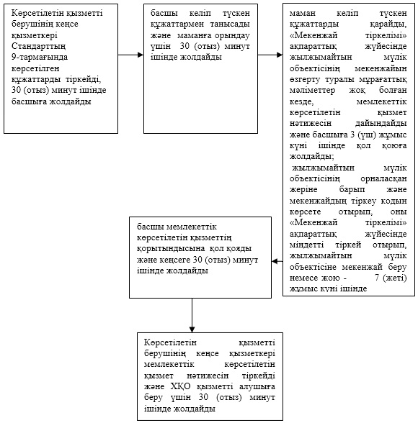

"Қазақстан Республикасының аумағында
жылжымайтын мүлік объектілерінің
мекенжайын айқындау бойынша анықтама
беру" мемлекеттік көрсетілетін қызмет
регламентіне 2-қосымша
ХҚО арқылы көрсетілетін мемлекеттік қызметті көрсету кезіндегі функционалдық өзара іс-қимылдың № 1 диаграммасы

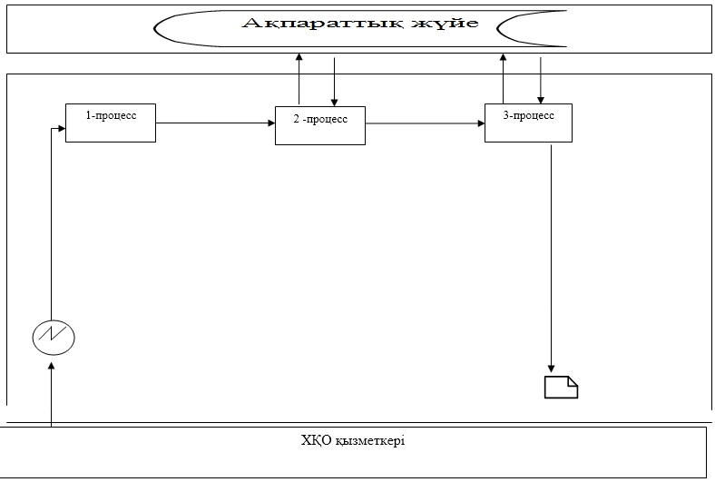

Портал арқылы көрсетілетін мемлекеттік қызметті көрсету кезіндегі функционалдық өзара іс-қимылдың № 2 диаграммасы

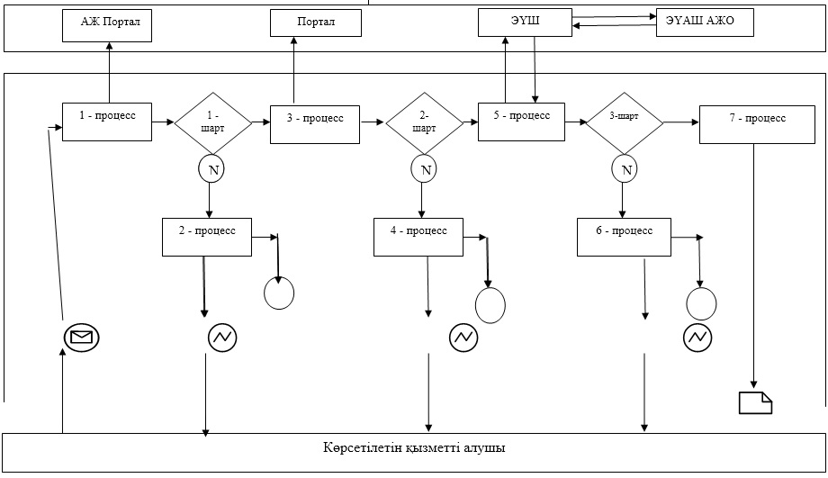

Кесте. Шартты белгілер

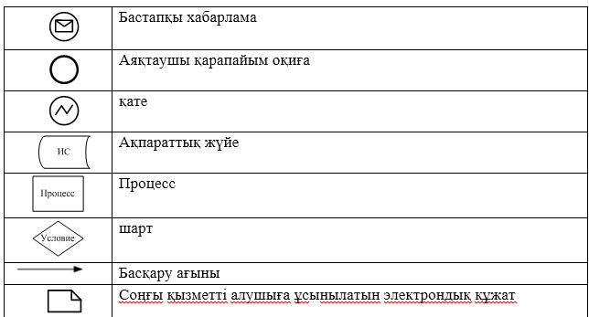

"Қазақстан Республикасының аумағында
жылжымайтын мүлік объектілерінің
мекенжайын айқындау бойынша анықтама
беру" мемлекеттік көрсетілетін қызмет
регламентіне 3-қосымша
Мемлекеттік қызмет көрсетудің бизнес-процестерінің анықтамалығы "Қазақстан Республикасының аумағында жылжымайтын мүлік объектілерінің мекенжайын айқындау бойынша анықтама беру"

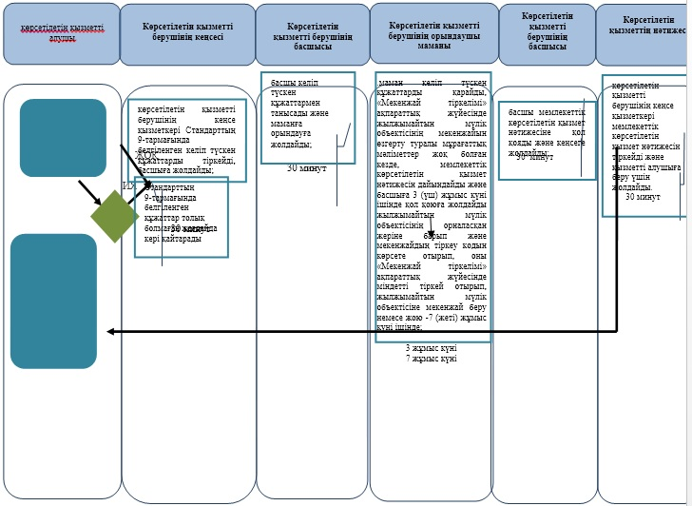

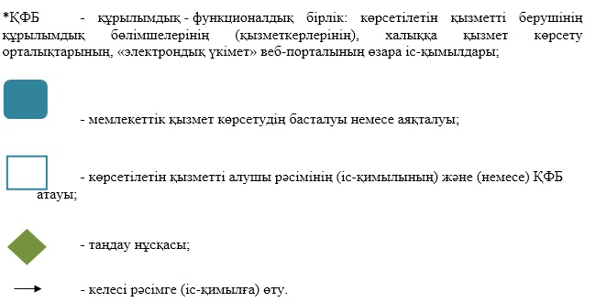

Атырау облысы әкімдігінің 2014 жылғы 16 маусымдағы № 143 қаулысына 3-қосымша
Атырау облысы әкімдігінің 2014 жылғы 16 маусымдағы № 143 қаулысымен бекітілген
"Тіреу және қоршау конструкцияларын, инженерлік жүйелер мен жабдықтарды өзгертуге байланысты емес қолданыстағы ғимараттардың үй-жайларын (жекелеген бөліктерін) реконструкциялауға (қайта жоспарлауға, қайта жабдықтауға) шешім беру" мемлекеттік көрсетілетін қызмет регламенті
1. Жалпы ережелер
1. "Тіреу және қоршау конструкцияларын, инженерлік жүйелер мен жабдықтарды өзгертуге байланысты емес қолданыстағы ғимараттардың үй-жайларын (жекелеген бөліктерін) реконструкциялауға (қайта жоспарлауға, қайта жабдықтауға) шешім беру" мемлекеттік көрсетілетін қызметін (бұдан әрі – мемлекеттік көрсетілетін қызмет) Атырау қалалық және аудандық сәулет және қала құрылысы бөлімдері (бұдан әрі – көрсетілетін қызметті беруші) көрсетеді.
Құжаттарды қабылдау және мемлекеттік қызметті көрсету нәтижелерін беру көрсетілетін қызметті берушінің кеңсесі арқылы жүзеге асырылады.
2. Мемлекеттік қызметті көрсету нысаны: қағаз түрінде.
3. Мемлекеттік қызметті көрсету нәтижесі – тіреу және қоршау конструкцияларын, инженерлік жүйелері мен жабдықтарды өзгертуге байланысты емес қолданыстағы ғимараттардың үй-жайларын (жекелеген бөліктерін) реконструкциялауға (қайта жоспарлауға, қайта жабдықтауға) көрсетілетін қызметті берушінің шешімі.
Мемлекеттік қызметті көрсету нәтижесін беру нысаны: қағаз түрінде.
2. Мемлекеттiк қызмет көрсету процесінде көрсетілетін қызмет берушінің құрылымдық бөлімшелерінің (қызметкерлерінің) iс-қимылдар тәртiбiн сипаттау
4. Қазақстан Республикасы Үкіметінің 2014 жылғы 13 наурыздағы № 237 "Қазақстан Республикасының аумағында жылжымайтын мүлік объектілерінің мекенжайын айқындау жөнінде анықтама беру", "Сәулет-жоспарлау тапсырмасын беру" және "Тіреу және қоршау конструкцияларын, инженерлік жүйелер мен жабдықтарды өзгертуге байланысты емес қолданыстағы ғимараттардың үй-жайларын (жекелеген бөліктерін) реконструкциялауға (қайта жоспарлауға, қайта жабдықтауға) шешім беру" мемлекеттік көрсетілетін қызметтер стандарттарын бекіту туралы" қаулысымен бекітілген мемлекеттік қызмет стандартының (бұдан әрі - Стандарт) қосымшасына сәйкес нысан бойынша өтініш мемлекеттік қызмет көрсету үдерісінің (іс-қимыл) басталуы үшін негіз болып табылады.
5. Мемлекеттік қызмет көрсету кезеңдері:
1) көрсетілетін қызметті берушінің кеңсе қызметкері Стандарттың 9-тармағында белгіленген келіп түскен құжаттарды тіркейді, 30 (отыз) минут ішінде басшыға жолдайды;
2) басшы келіп түскен құжаттармен танысады және 30 (отыз) минут ішінде маманға орындауға жолдайды;
3) маман келіп түскен құжаттарды қарайды, мемлекеттік көрсетілетін қызмет нәтижесін дайындайды және басшыға күнтізбелік 30 (отыз) күн ішінде қол қоюға жолдайды;
4) басшы 30 (отыз) минут ішінде мемлекеттік көрсетілетін қызмет нәтижесіне қол қояды және кеңсеге жолдайды;
5) көрсетілетін қызметті берушінің кеңсе қызметкері 30 (отыз) минут ішінде мемлекеттік көрсетілетін қызмет нәтижесін тіркейді және қызметті алушыға беру үшін жолдайды.
3. Мемлекеттiк қызмет көрсету процесінде көрсетілетін қызметті берушінің құрылымдық бөлімшелерінің (қызметкерлерінің) өзара iс-қимыл тәртiбiн сипаттау
6. Мемлекеттiк қызмет көрсету процесінде келесі құрылымдық–функционалдық бірліктер (бұдан әрі – ҚФБ) қатыстырылған:
көрсетілетін қызметті берушінің кеңсе қызметкері;
басшы;
маман.
7. Құрылымдық бөлімшелер (қызметкерлер) арасындағы рәсімдердің (іс-қимылдар) кезектілік сипаттамасы осы регламентке 1-қосымшада, мемлекеттік қызмет көрсетудің бизнес-процестерінің анықтамалығы осы регламентке 2-қосымшада келтірілген.
"Тіреу және қоршау конструкцияларын, инженерлік жүйелер мен жабдықтарды өзгертуге байланысты емес қолданыстағы ғимараттардың үй-жайларын (жекелеген бөліктерін) реконструкциялауға (қайта жоспарлауға, қайта жабдықтауға) шешім беру" мемлекеттік көрсетілетін қызмет регламентіне 1-қосымша
Құрылымдық бөлімшелер (қызметкерлер) арасындағы рәсімдердің (іс-қимылдар) кезектілік сипаттамасы

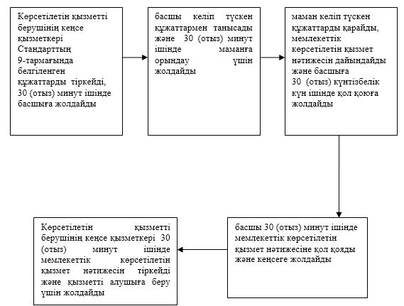

"Тіреу және қоршау конструкцияларын, инженерлік жүйелер мен жабдықтарды өзгертуге байланысты емес қолданыстағы ғимараттардың үй-жайларын (жекелеген бөліктерін) реконструкциялауға (қайта жоспарлауға, қайта жабдықтауға) шешім беру" мемлекеттік көрсетілетін қызмет регламентіне 2-қосымша
Мемлекеттік қызмет көрсетудің бизнес-процестерінің анықтамалығы "Тіреу және қоршау конструкцияларын, инженерлік жүйелер мен жабдықтарды өзгертуге байланысты емес қолданыстағы ғимараттардың үй-жайларын (жекелеген бөліктерін) реконструкциялауға (қайта жоспарлауға, қайта жабдықтауға) шешім беру"

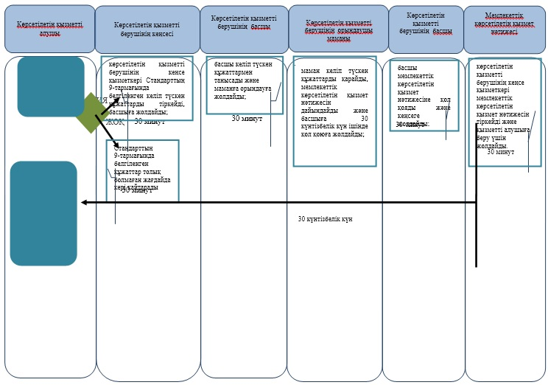

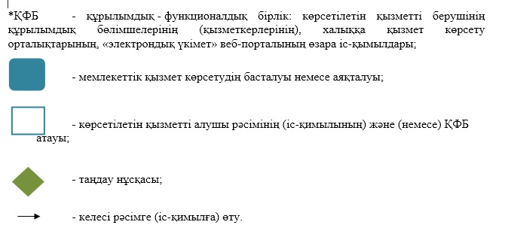

© 2012. Қазақстан Республикасы Әділет министрлігінің «Қазақстан Республикасының Заңнама және құқықтық ақпарат институты» ШЖҚ РМК

